在“双强”发展中绽放风采
记思美传媒股份有限公司党支部书记 杜文卫
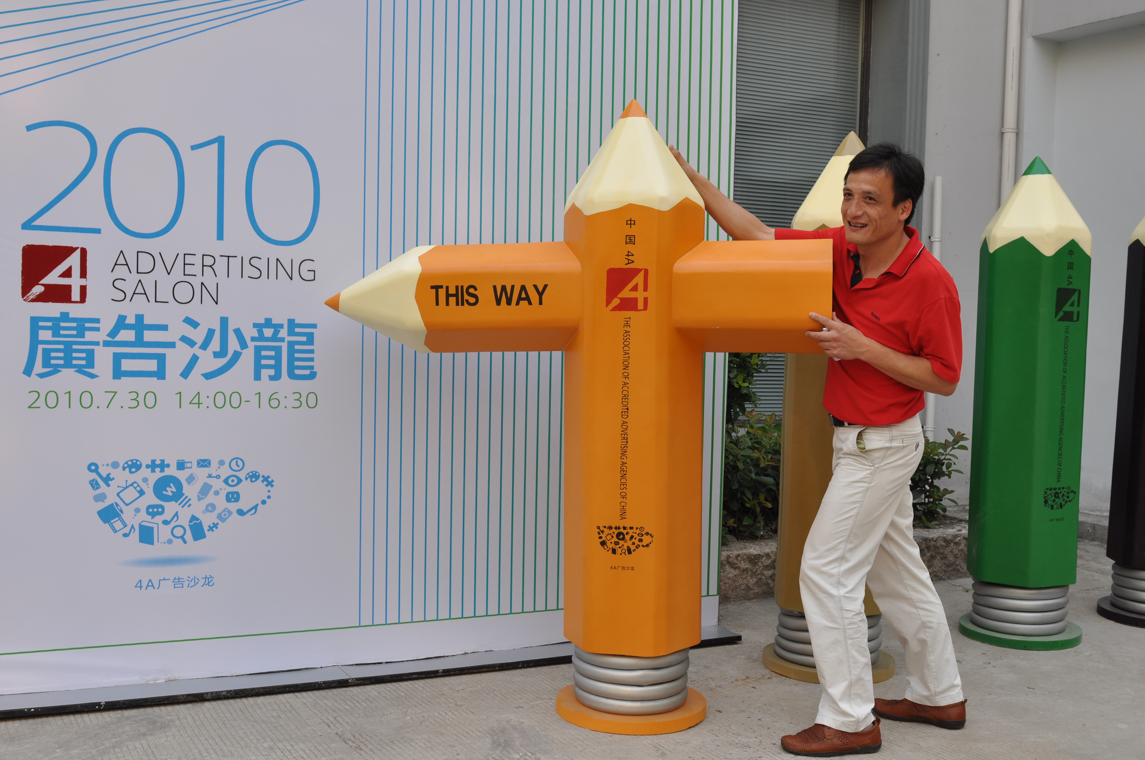
杜文卫，思美传媒股份有限公司行政中心主任。2010年4月，思美传媒成立党支部，他担任书记至今。与此同时，党员规模从党支部成立之初的7人发展到22人。在他的带领下，公司党支部围绕 “党徽在岗位上闪光”这一主题，积极开展“三争三为促发展，创先争优当先锋”等系列党建活动，有力推动了企业快速发展，实现了党建强发展强。由于党建工作的显著成效，公司党支部被评为杭州市“双强百佳”党组织、上城区“优秀基层党组织”，他个人也先后获得“中国4A金印奖年度奉献奖”、“银锤奖-上城区杰出职工”、南星街道“创新之星”、“南星先锋”等荣誉称号。
他积极探索企业党组织发挥作用的有效形式和载体，打造“党建引领、文化凝企、助推企业科学发展”的企业文化，增强党建工作对企业发展的推动力。思美传媒以80-90后年青人居多，他根据年轻人思路活、观念新、服务力强的特点，先后建立了“党建网、党员QQ群、思美内刊、党建室、党建园地、党群沙龙”等六大党建阵地，完善了党员活动、学习、评议、共建等一系列党建制度，使党建工作更加贴近党员、贴近企业发展实际，激发了党员在工作中不断创新、务实、高效，党建工作实现了党员欢迎、员工参与、业主支持。在他的培养下，多名党员成为公司重要岗位的骨干力量，“一名党员一面旗帜”在公司蔚然成风，并吸引越来越多的青年人向党组织靠拢。此外，他还倡导成立思美党员服务队，及时帮助在生活、工作上遇到困难的员工，彰显了党组织和党员的先进性。
新形势下，如何发挥党组织功能，保持非公党建的生机活力？杜书记在实践中不断摸索，积极创造条件和展示平台，让党组织“活”起来、让党员“动”起来，以看得见、摸得着的党建工作实效，来增强党的感染力和号召力。不断拓展党建活动领域和活动内容，顺应互联网发展潮流，积极推荐智慧党建，组建思美党建微博，在浙江省委组织部 “双强学堂”开展的“两新”党建微博话题互动中，他代表杭州市主持全省“双强学堂”微博互动，活动非常成功、获得较高评价，被省委两新工委、《非公有制企业党建》杂志等单位评为“好创意奖”。
在推动企业上规模、上档次、增效益的同时，他积极开展“反哺社会”的慈善公益行动，以“企社结对共建”活动为载体，支持社区和谐发展。在他的主导下，公司党支部与辖区玉皇山社区党委建立以“真心、诚心、亮心”为主旨的“三心”党员信息交流互动平台，设立两个“示范体验点”，增强企业与社区党员彼此间的互动交流。同时，充分发挥公司的专业优势，无偿帮助社区设计“区旗、区徽”及LOGO。积极开展区域共建活动，为“侨眷、孤寡老人、外来务工代表”等特殊群体举办“中秋联谊晚会”；为独居老人、儿童及环卫工人举行“猜灯谜，吃汤圆，欢欢喜喜闹元宵”活动；开展为特困家庭“送温暖”、“送清凉”等各种形式的共建活动。特别是由他倡导的为余杭贫困学生彭斌意“播种爱心，点燃希望”捐资助学行动，党员、群众踊跃参加，凝聚大家爱的力量，用行动实实在在地去帮助真正需要关爱的弱势群体。
杜文卫以坚定的理想信念、勇于创新的工作作风，推动着思美传媒以及党建工作不断创新发展，展现出了一个基层党组织书记的时代风采。

